El área Informática en la organización

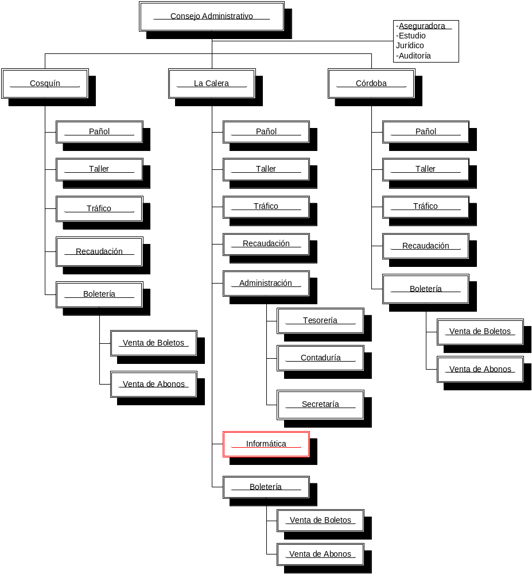

El área Informática
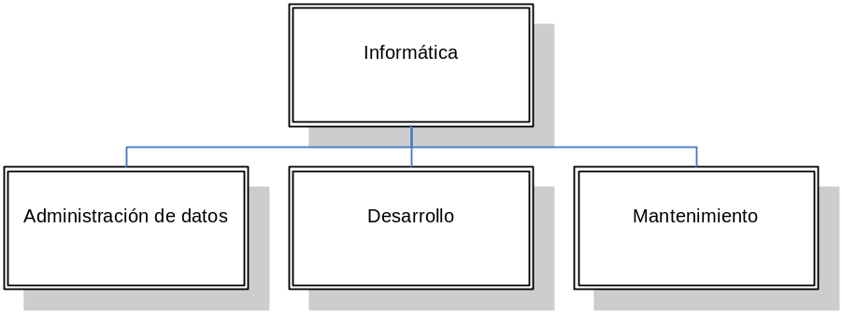

Las áreas reflejadas en Informática surgen del análisis efectuado y no está formalmente establecido. Esto determina que los cargos de Informática en realidad se corresponden con funciones de más de un área identificada.

